**Анализ требований**

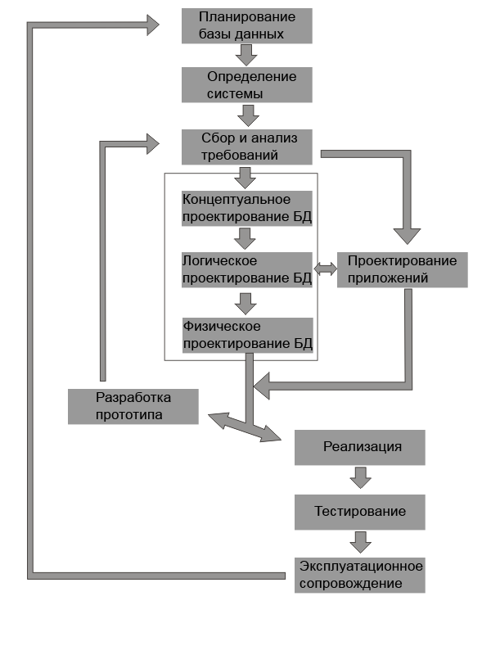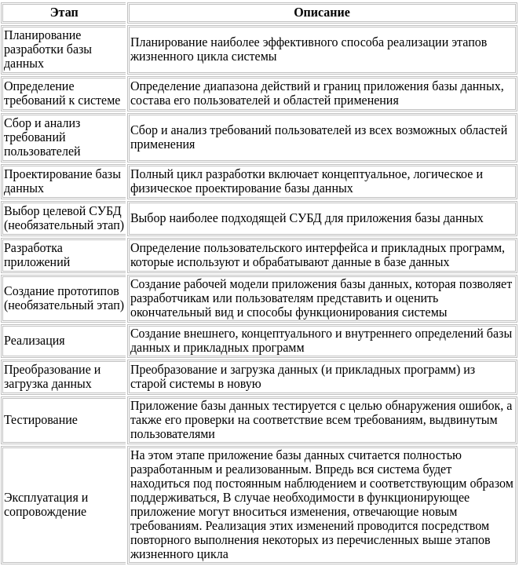

База данных метаданных

В главной базе данных должна быть таблица, описывающая другие узлы (коннекшн стринги, схемы).

Анализ предметных областей

Построение Entity-Relation диаграммы.

Синтез логической структуры

Ограничения, требования к обработке и эффективности

Оптимизация

Нормализация, сокращение времени поиска, кэширование, уменьшение вероятности перепроектирования.

Разбиение данных

Размещение данных программы между узлами, что бы это не значило.

**Уровень распределения** ( отсутствует - все программы локальные,

статическое - репликация программ на всех узлах,

динамическое)

**Алгоритм доступа**

**Уровень знаний**, используемый в алгоритме доступа.

**Типы программ**

1. однофайловые - синхронизированная обработка
2. многофайловые - асинхронная обработка

**Этапы расположения БД**

**Физическое проектирование БД**

Эффективное использование внешней памяти

Обеспечение минимального трафика между узлами

Ограничение на политику безопасности

Аудит

Динамика пользования запросами

**Аспекты проектирования распределённых систем**

**Фрагментация**

**Размещение**

**Репликация -** 20% наиболее популярных запросов загружают бд на 80%, надо делать реплику на эти данные

**Локализация ссылок** - данные должны быть как можно ближе к тому месту, где они юзаются. Если данные используются везде, желательно заиметь реплику.

**Повышение надежности и доступности** - достигается при помощи репликации.

**Приемлемый уровень скорости** - желательно избегать узлов, слишком нагруженных запросами.

**Минимизация** потерь при передаче между узлами

**Резервное копирование**

**Защищенность**

**Принципы построение РБД**

Минимизация трафика

Оптимальное размещение серверов и клиентов в сети

Декомпозиция на часто и редко используемые фрагменты

Сохранение копий данных

**Критерии построения**

Анализ информационных требований области

Определение размера данных, их взаимосвязи

Моделирование предусмотренного трафика

Кластеризация

Разработка приведения типов данных?